SIARAN PERS

Samsung Galaxy XCover7 dan Galaxy Tab Active5 Enterprise Edition, Perangkat Tangguh untuk Berbagai Medan Kerja

Dengan durabilitas berstandar militer, konektivitas 5G, dan kinerja mumpuni, Galaxy XCover7 dan Galaxy Tab Active5 Enterprise Edition mendukung produktivitas berbagai bisnis di Indonesia, sekalipun di lokasi kerja yang menantang

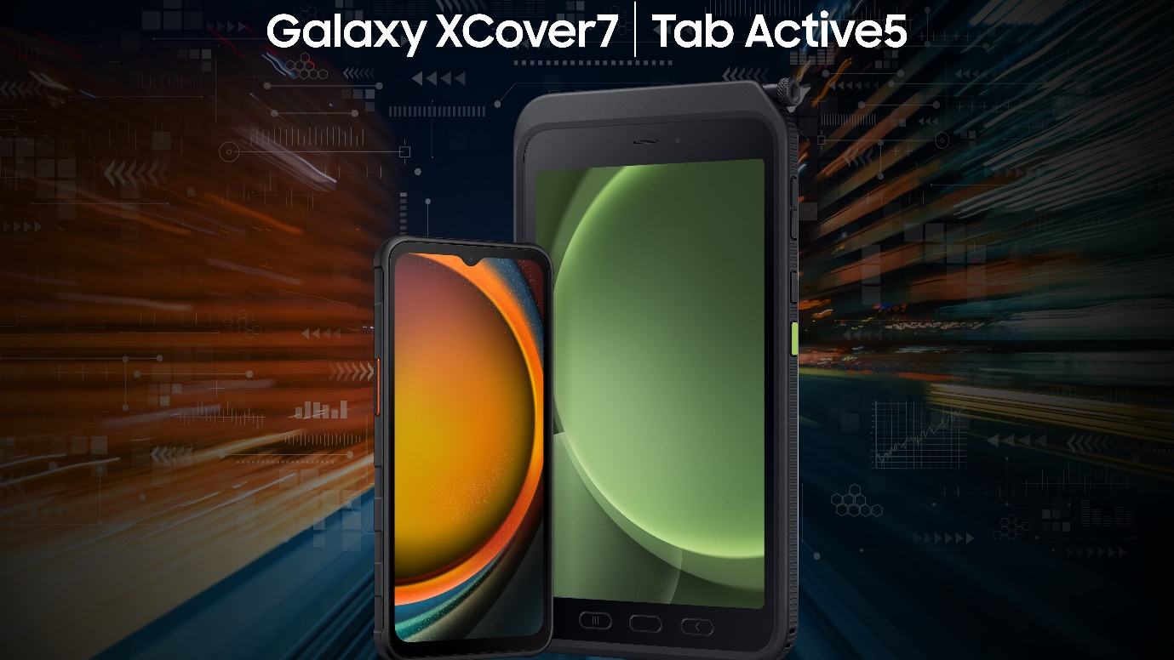

Jakarta, 29 Februari 2024 – Untuk memenuhi kebutuhan berbagai perusahaan di Indonesia akan perangkat kerja, Samsung Electronics Indonesia memperkenalkan rangkaian perangkat mobile yang berkinerja tinggi: smartphone rugged Galaxy XCover7 dan tablet rugged Galaxy Tab Active5. Keduanya dirancang dengan ketangguhan standar militer, siap menghadapi berbagai medan berat, termasuk untuk pekerja lapangan, yang membutuhkan perangkat komunikasi serbaguna, aman, dan mendukung mereka tetap produktif. Hadir dalam versi Enterprise Edition, pengguna akan mendapatkan benefit tambahan berupa Security Maintenance Release selama 5 tahun, dukungan upgrade OS 4 tahun, dan perlindungan dari ancaman keamanan siber, product lifecycle selama 2 tahun untuk kelangsungan bisnis, extended warranty satu tahun, dan setahun layanan keamanan Knox Suite untuk mengamankan, menjalankan, dan mengelola seluruh perangkat mobile perusahaan.

“Samsung Galaxy XCover7 dan Galaxy Tab Active5 Enterprise Edition serbaguna dan memiliki semua yang dibutuhkan oleh perusahaan di Indonesia dalam mensupport staf mereka di berbagai medan pekerjaan, dari area kantor sampai pergudangan dan area konstruksi yang ekstrem. Kedua perangkat ini sudah mendukung jaringan 5G, prosesor yang ditingkatkan dengan memori lebih besar, termasuk kamera dan layar beresolusi tinggi. Untuk Galaxy Tab Active5 kini juga dapat dioperasikan dengan No Battery Mode sehingga bisa digunakan terus-menerus, meminimalkan downtime. Ditambah fitur keamanan Samsung Knox Vault, kedua perangkat ini durable dan siap mendukung produktivitas di berbagai industri,” jelas Lukman Basuki, MX B2B Senior Manager, Samsung Electronics Indonesia.

Tangguh untuk pemakaian yang tahan lama

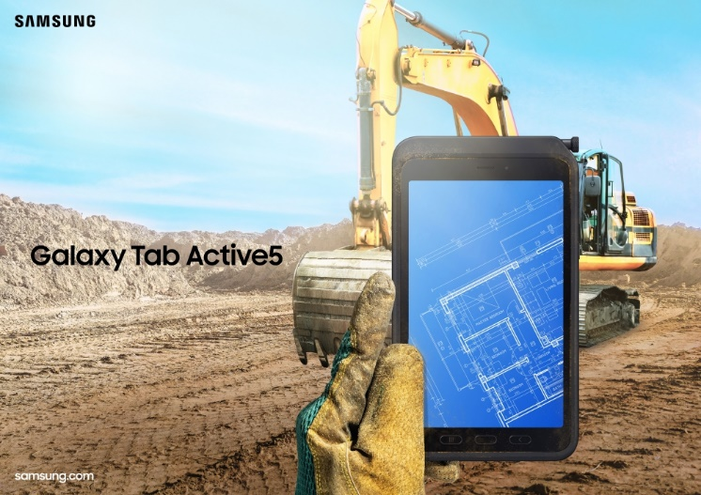

Samsung Galaxy XCover7 dan Galaxy Tab Active5 memperoleh rating IP68, termasuk S Pen pada Tab Active5, untuk ketahanan debu dan air, cocok digunakan di area kerja yang ekstrem seperti konstruksi hingga gudang retail. Keduanya dirancang dengan standar militer MIL-STD-810H, dengan Galaxy XCover7 didesain untuk tahan benturan ketika terjatuh dari ketinggian sampai 1,5 meter. Adapun Galaxy Tab Active5 masih aman walau terjatuh dari ketinggian hingga 1,8 meter ketika menggunakan casing pelindung yang sudah disertakan dalam paket pembelian.

Galaxy XCover7 diproteksi dengan Corning® Gorilla® Glass Victus®+ dan Galaxy Tab Active5 dilindungi oleh Corning® Gorilla® Glass 5, membuat layar tiap perangkat makin durable dan tahan gores. Layar pada kedua perangkat memiliki tingkat sensitivitas yang bisa diatur dan dapat dioperasikan dengan sarung tangan, sehingga bisa digunakan oleh staf di berbagai cuaca dan medan pekerjaan. Mereka juga telah diuji secara ekstensif untuk digunakan dengan sanitizer. Dengan spesifikasi ini, perangkat tangguh dari Samsung dibuat untuk tahan terhadap cuaca buruk atau bahaya serupa, sehingga ideal untuk berbagai macam pekerja di garda depan.

Pekerjaan makin efisien dan efektif

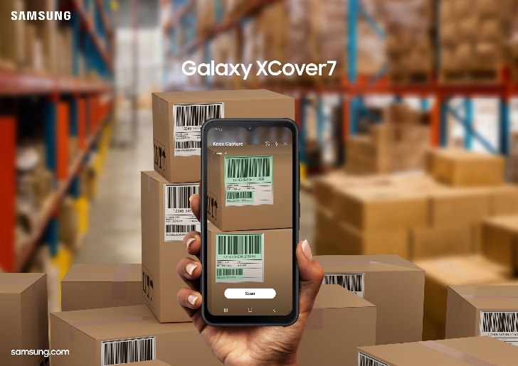

Samsung Galaxy XCover7 dan Galaxy Tab Active5 dirancang untuk membuat pekerjaan di mana pun, baik di kantor atau di lapangan, berlangsung lebih efisien dan efektif. Galaxy XCover7 sudah mendukung jaringan 5G dan Wi-Fi 5 untuk konektivitas yang cepat, lancar, dan rendah latensi, sementara Galaxy Tab Active5 sudah mendukung 5G dan Wi-Fi 6.

Samsung Galaxy XCover7 menggunakan layar 6,6 inci dengan resolusi yang lebih tinggi dari pendahulunya. Sementara itu, Galaxy Tab Active5 didukung layar 8 inci dengan refresh rate 120Hz untuk tampilan yang lebih smooth dengan tingkat kecerahan yang lebih tinggi untuk penggunaan luar ruangan.

Saat bekerja di lapangan, daya baterai juga menjadi aspek yang penting diperhatikan. Samsung Galaxy XCover7 dilengkapi baterai 4.050mAh dan Galaxy Tab Active5 menggunakan baterai 5.050mAh, yang sama-sama bisa dilepas-pasang, sehingga meminimalkan downtime saat bekerja. Kedua perangkat juga sudah mendukung fast charging untuk pengisian ulang yang lebih cepat.

Yang unik, Galaxy Tab Active5 punya fitur No Battery Mode supaya bisa digunakan tanpa henti di kiosk atau di dalam kendaraan, sehingga saat berada di lingkungan dengan temperatur tinggi, kondisi baterai tetap terjaga. Galaxy XCover7 dan Galaxy Tab Active5 juga punya antarmuka POGO charging sehingga memudahkan proses pengisian baterai - POGO dock di lokasi kerja dapat mengisi beberapa perangkat sekaligus untuk menghemat waktu.

Produktivitas dan keamanan jadi maksimal
Samsung Galaxy XCover7 dan Galaxy Tab Active5 sudah dibekali aneka fitur untuk meningkatkan produktivitas dan kelancaran pekerjaan. Volume speaker yang ditingkatkan membatasi kebingungan di lokasi kerja dengan memastikan pendengaran yang akurat. Tombol yang dapat diprogram memungkinkan pintasan dan peningkatan produktivitas, dan pemindaian barcode cepat melalui Knox Capture menyederhanakan operasi untuk pekerjaan gudang atau lokasi penjualan mobile (mPOS).

Kedua perangkat ini pun mudah berbagi file dan juga dapat dihubungkan ke PC lewat Link to Windows sehingga dokumen dari lapangan bisa diakses di layar yang lebih luas dan dilanjutkan dengan lebih nyaman. Kedua perangkat ini juga sudah kompatibel dengan berbagai aksesoris pihak ketiga seperti casing, dudukan charging, perangkat PTT, dan banyak lagi, memudahkan integrasi ke berbagai jenis operasi kerja. Para staf bisa mengerjakan lebih banyak pekerjaan dalam waktu yang lebih singkat dan produktivitas pun meningkat.

Di era digital aspek keamanan menjadi sangat krusial. Galaxy XCover7 dan Galaxy Tab Active5 menjadi perangkat rugged Samsung yang perdana didukung oleh Samsung Knox Vault, sehingga konsumen enterprise pun dapat menikmati perangkat yang aman digunakan untuk kebutuhan bisnis masing-masing. Knox Vault akan melindungi data sensitif dalam perangkat, termasuk informasi lock-screen seperti kode PIN, pola penguncian, dan password.

Solusi keamanan ini secara fisik terpisah dari prosesor dan memory dan langsung bekerja saat pengguna mendaftarkan lock screen. Sebagai solusi berbasis hardware ketangguhannya terhadap serangan bisa diandalkan, bahkan ketika perangkat hilang atau dicuri. Ia bisa mengantisipasi serangan berbasis software dan hardware yang dilakukan menggunakan tools professional sekalipun.

Ketersediaan

Dirancang untuk memberikan perusahaan di Indonesia keberlangsungan bisnis di berbagai situasi, Samsung Galaxy XCover7 dan Galaxy Tab Active5 tersedia untuk organisasi bisnis di Indonesia mulai bulan Maret 2024. Samsung Galaxy XCover7 tersedia pada harga Rp 4.999.000, dan Galaxy Tab Active3 tersedia pada harga Rp 8.999.000.

Untuk informasi lebih lanjut, kunjungi https://www.samsung.com/id/business/mobile/rugged/ .

Spesifikasi produk:

Samsung Galaxy XCover7 Enterprise Edition
Layar | 6,6 inci, 20:9, FHD+, 60Hz, Touch Sensitivity*  *Touch sensitivity meningkatkan respons untuk sarung tangan kulit dengan ketebalan kurang dari 2 mm atau kurang, berdasarkan hasil uji laboratorium internal. Perangkat dapat digunakan di lingkungan basah, namun tidak sepenuhnya terendam air. Tingkat responsitivitas terhadap sentuhan dapat bervariasi tergantung pada bahan dan ketebalan sarung tangan serta kondisi lingkungan lainnya.
OS | Android 14
Dimensi & bobot | 169,0 x 80,1 x 10,2mm; 240g
Kamera | Belakang: 50MP F1.8, Flash
 | Depan: 5MP F2.0
Memori & storage | 6GB + 128GB, microSD hingga 1TB
Prosesor | 6nm Octa-Core Processor
Baterai | 4.050mAh replaceable. Charger dijual terpisah
Konektivitas | 5G, LTE, Wi-Fi 5
SIM | Dual SIM (SIM + e-SIM)
Durabilitas | IP68, MIL-STD-810H, Corning® Gorilla® Glass Victus®+
Sound | Dolby Atmos®
Keamanan | Samsung Knox dengan Samsung Knox Vault, Face Recognition

Samsung Galaxy Tab Active5 Enterprise Edition
Layar | 8inci, 16:10, WUXGA, refresh rate 120Hz, Touch Sensitivity*  *Touch sensitivity meningkatkan respons untuk sarung tangan kulit dengan ketebalan kurang dari 2 mm atau kurang, berdasarkan hasil uji laboratorium internal. Perangkat dapat digunakan di lingkungan basah, namun tidak sepenuhnya terendam air. Tingkat responsitivitas terhadap sentuhan dapat bervariasi tergantung pada bahan dan ketebalan sarung tangan serta kondisi lingkungan lainnya.
OS | Android 14
Dimensi & bobot | 126,8 x 213,8 x 10,1mm; 433g
Kamera | Belakang: 13MP F1.9, Flash
 | Depan: 5MP F2.2
Memori & storage | 6GB+128GB/8GB+256GB, microSD hingga 1TB
Prosesor | 5nm Octa-Core Processor
Baterai | 5.050mAH replaceable. Charger dijual terpisah
Konektivitas | 5G, LTE, Wi-Fi 6
SIM | Dual SIM (SIM + e-SIM)
Durabilitas | IP68, MIL-STD-810H, Corning® Gorilla® Glass 5
Sound | Dolby Atmos®
S Pen | S Pen (IP68) sudah termasuk dalam pembelian
Keamanan | Samsung Knox dengan Samsung Knox Vault, Face Recognition, Fingerprint

***

Tentang Samsung Electronics Co., Ltd.
Samsung menginspirasi dunia dan membentuk masa depan dengan ide dan teknologi transformatif. Perusahaan ini mendefinisikan ulang dunia TV, smartphone, wearables, tablet, peralatan rumah tangga, sistem jaringan dan memori, sistem LSI, foundry dan solusi LED, serta menghadirkan pengalaman terhubung yang mulus melalui ekosistem SmartThings dan kolaborasi terbuka dengan para mitra. Untuk berita terkini, silakan kunjungi Samsung Newsroom di news.samsung.com.

Untuk keterangan lebih lanjut:

Jane Tjondro
Public Relations Professional
Samsung Electronics Indonesia
Phone: 021-2958 8000
Email: j.tjondro@samsung.com

Galaxy XCover7, Tab Active5 dan S Pen pada Tab Active5 tahan air dan debu dengan peringkat IP68. Berdasarkan kondisi pengujian laboratorium untuk perendaman hingga 1,5 meter di dalam air tawar hingga 30 menit. Bilas residu/keringkan setelah basah. Tidak disarankan untuk penggunaan di pantai atau kolam renang. Ketahanan S Pen terhadap air dan debu tidak bersifat permanen dan dapat berkurang seiring waktu karena pemakaian dan keausan normal. Bersihkan sisa air dari S Pen dengan kain atau handuk kering sebelum menggunakan atau memasangnya ke tablet.
Sertifikasi MIL-STD-810H: Pengujian terhadap kondisi lingkungan tertentu termasuk ketinggian, kelembapan, perendaman, kabut garam, debu, getaran, jatuh, dll. MIL-STD-810H adalah bentuk pengujian standar yang dirancang oleh militer AS untuk menilai keterbatasan perangkat secara akurat. Penggunaan di dunia nyata dapat bervariasi menurut kondisi lingkungan tertentu yang digunakan dalam pengujian. Kondisi ekstrem tidak dijamin. Spesifikasi pengujian berbeda-beda pada setiap perangkat.
Berdasarkan hasil uji laboratorium internal. Galaxy XCover7 dirancang tahan guncangan hingga jatuh dari ketinggian 1,5 m pada permukaan baja, dan Galaxy Tab Active5 dirancang tahan guncangan hingga jatuh dari ketinggian 1,8 m pada permukaan kayu lapis.
Sensitivitas sentuhan meningkatkan responsivitas untuk sarung tangan kulit yang lebih tipis dari 2mm atau kurang dari itu, berdasarkan hasil uji laboratorium internal. Perangkat dapat digunakan di lingkungan basah, tetapi tidak sepenuhnya terendam di bawah air. Sentuhan di bawah air tidak tersedia. Responsifitas sentuhan dapat bervariasi, tergantung pada bahan dan ketebalan sarung tangan serta kondisi lingkungan lainnya.
Berdasarkan hasil uji laboratorium internal. Diuji untuk sanitizer termasuk tetapi tidak terbatas pada etanol cair, kapas etanol, dan pemutih klorin.
Membutuhkan koneksi yang optimal. Ketersediaan dan kecepatan yang aktual untuk jaringan 5G dan Wi-Fi dapat bervariasi, tergantung pada pasar, operator, penyedia konten, koneksi server, dan lingkungan pengguna. Periksa dengan operator atau penyedia layanan setempat untuk mengetahui ketersediaan dan detailnya.
Baterai ekstra yang dapat diganti dijual terpisah. Hanya baterai ekstra yang dapat diganti bersertifikat Samsung yang dapat digunakan.
Pengisian fast charging memerlukan adaptor daya yang menyediakan daya listrik 15W atau lebih. Adaptor daya pengisian daya cepat mungkin tidak disertakan di dalam kemasan (dan dijual terpisah), tergantung pasar.
No Battery Mode adalah fitur keamanan baterai opsional yang dikembangkan untuk Galaxy Tab Active series. Fitur ini memungkinkan perangkat untuk beroperasi tanpa baterai ketika dihubungkan ke sumber daya listrik sehingga dapat menangkal potensi baterai gembung. Mode ini perlu diaktifkan dan memerlukan kabel USB Type-C yang mendukung 9V dan 2,3A atau lebih tinggi, dan PD 2.0 atau lebih tinggi. Ketika diaktifkan, No Battery Mode akan membatasi kinerja CPU dan mengurangi volume maksimum, kecerahan layar, dll.
Dudukan charging POGO dijual secara terpisah. Waktu pengisian daya baterai dapat bervariasi, tergantung pada daya pengisian daya yang didukung pada dudukan pengisian daya. Kapasitas dan performa baterai dapat berkurang seiring waktu.
Dibandingkan dengan Galaxy XCover5 dan Tab Active3.
Dukungan pemetaan tombol dapat bervariasi menurut aplikasi. Tombol yang dapat diprogram terbatas pada fungsi tertentu.
Knox Capture memerlukan instalasi aplikasi dan pembelian lisensi terpisah untuk digunakan. Ketersediaan dapat bervariasi menurut pasar dan model. Pemindaian barcode mungkin memerlukan pemetaan ulang aplikasi ke tombol yang dapat diprogram untuk menggunakan fitur penuh.
Platform Knox untuk POS memerlukan integrasi solusi terpisah dan mungkin memerlukan pembelian lisensi untuk digunakan. Ketersediaan dapat bervariasi menurut pasar, model, atau solusi pembayaran.
Aksesori dijual terpisah. Ketersediaan dapat berbeda di setiap pasar.
Struktur hardware dan/atau software Samsung Knox Vault dapat berbeda menurut model.

